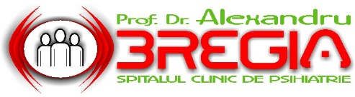

FORMULAR CERERE PERSOANĂ VIZATĂ

(pentru exercitarea drepturilor prevăzute la art. 12-22 din GDPR)

Detalii privind persoana vizată (titularul cererii):

Nume, Prenume
CNP
Modalitate de contact (adresă de e-mail sau adresă poștală):

Obiectul cererii:

Vă rugăm să selectați care este obiectul cererii:

- Retragere a consimțământului pentru prelucrarea de date cu caracter personal;

- Cerere de acces la datele cu caracter personal;

- Cerere de rectificare a datelor cu caracter personal;

- Cerere de ștergere a datelor cu caracter personal;

- Cerere de restricționare a prelucrării datelor cu caracter personal;

- Cerere de portare a datelor cu caracter personal;

- Cerere de opoziție la prelucrarea datelor cu caracter personal;

- Cerere privind prelucrările automate și crearea de profiluri.

Categoriile de date cu caracter personal care fac obiectul cererii:

Detalii privind cererea dumneavoastră:

Semnătură
Dată

În conformitate cu prevederile Regulamentului GDPR și pentru a ne asigura că solicitarea dvs. este autorizată și protejată, vă informăm că este necesară verificarea identității. Pentru aceasta, vă rugăm să atașați la acest formular o copie a unui document de identitate valabil (de exemplu, carte de identitate, pașaport sau alt act oficial), cu informațiile strict necesare (nume, prenume și, după caz, cod numeric personal). Toate datele furnizate vor fi prelucrate și stocate în conformitate cu politica noastră de protecție a datelor și cu normele GDPR, exclusiv în scopul verificării legitimității solicitării.

După completare, vă rugăm să depuneți acest formular, personal, pe baza actului de identitate, la adresa : Șoseaua Berceni Nr.10, Sector 4, 041914, București, România sau să o trimiteți pe adresa de email dpo@dafcyber.ro.

